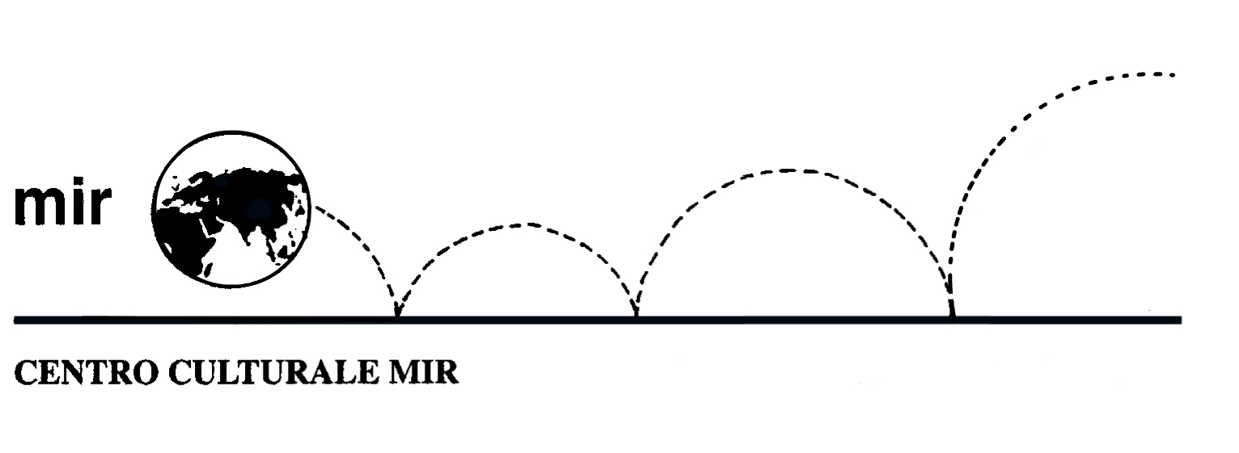

FESTA del DIPLOMA!

Venerdì 5 giugno 2009

Ore 18.30: Corso Cavallotti, 19 (sede dei corsi):

CERIMONIA DI CONSEGNA DEGLI ATTESTATI
a tutti gli allievi che hanno frequentato i corsi presso il Centro Culturale MIR nell’anno scolastico 2008/2009.

INAUGURAZIONE
della 16-a Edizione MOSTRA MIR degli allievi dei corsi di Disegno e Acquerello, Pittura a olio, Ceramica raku.

Ore 20.30: Agriturismo “MOLINO MARCO” Fontaneto
d’Agogna : CENA

MENU’

Aperitivo di benvenuto

Il Buffet di antipasti del Molino Marco:
Vitello tonnato - Filetti di peperoni all’acciuga e olive - Insalata russa
Barchette di indivia - Carpaccio rucola e grana - Lingua in salsa verde
Fantasia di formaggi agli aromi - Nervetti ai profumi dell’orto
Frittatine alle verdure - Lardo ossolano agli aromi - Verdure grigliate
E poi… salumi e formaggi al taglio… e molto altro ancora

Risotto al radicchio e toma del Mottarone
Lasagnette vegetariane

Sottofiletto di manzo al pepe verde con verdure

Buffet di Dolci della Casa
Caffè
Vino - Acqua minerale e…
… vodka! Brindisi finale

Quota: 28,00 €
Si prega di prenotare versando la propria quota entro venerdì 29 maggio.

